Игра по станциям "Острова в море математики" для учащихся 5-6-х классов
Игра проводится для учащихся 6 классов. От каждого класса в игре принимает участие команда, состоящая из 6 человек. Команды проходят по “островам”, выполняя различные занимательные задания.
Цель игры:
- Предоставить ученикам возможность продемонстрировать свои знания, находчивость, смекалку.
- Способствовать повышению интереса к математике
- Помочь в воспитании таких качеств личности, как коллективизм, взаимопомощь, взаимовыручка, стремление к победе.
Описание хода игры
Организационный момент.
Каждая команда придумывает: название, эмблему и приветствие. Капитаны команд получают маршрутные листы, в которых указана последовательность посещения станций. На каждой станции команде предстоит выполнить определенное задание и заработать баллы. Время пребывания на каждой станции около 10 минут. После прохождения всех станций баллы, заработанные командой, суммируются, и определяется команда-победитель. Кроме этого, определяются и награждаются самые активные участники из каждой команды, которые отмечаются в маршрутном листе на каждой станции. После ознакомления игроков с правилами игры, команды отправляются по своим маршрутам.
Остров «Знакомство»
На этой станции команды представляются и показывают свои эмблемы. За эмблему, приветствие и название ставятся баллы от 1 до 5.
Остров «Математические загадки»
За каждую верно отгаданную загадку команда получает 1 балл.
- Не овал я и не круг,
Треугольнику я друг,
Прямоугольнику я брат,
Ведь зовут меня… Что это, кто отгадает? (квадрат)
- Швея имеет кусок сукна 18 м и каждый день отрезает по 3 м. На какой день она отрежет последний раз? (на пятый)
- Одно яйцо варят в течение 4 мин. Тогда оно считается сваренным. За сколько минут можно сварить 5 яиц? (4 мин)
- В одной комнате сидит жаба, которая каждую секунду удваивается. Через 29 минут она заполнила пол комнаты. Через сколько секунд она заполнит всю комнату? (через 1 сек)
- Нет углов у меня,
И похож на блюдо я,
На тарелку и на крышку,
На кольцо и колесо. (круг)
- Не похож я на пятак,
Не похож на рублик.
Круглый я, да не дурак,
С дыркой, но не бублик. (нуль)
- У меня знакомых – тьма. Не могу их счесть сама, потому что кто пройдет, тот и руку мне пожмет (дверь).
- Рассыпался горох на семьдесят дорог: никто его не подберет (град).

Остров «Быстрый счет»
На этой станции ребята считают примеры на время. Отдельно считаются баллы за каждый верно решенный пример и после окончания игры выставляются баллы, соответственно равные занятому месту, исходя из времени, потраченного на решение всех примеров.
-5-3 | -1,5-6
-10+5 | 5,5-12
-35,75+35,75 | 15:(-3)-2
5*(-3) | -34,2+0
-40:(-10) | -8,04:(-4)
0*(-15,75) | -30,5*3
0:(-3) | 0,017 :0,0001
-4:0 | -3+7-12 +19.
-3*(-5)-5 | 0,6 - 15,6 +3,6
Остров «Геометрия»
1. Построить замкнутую ломаную линию, состоящую из трех звеньев и проходящую через четыре заданные точки. (3 балла)
. .
. .
2. Как ломаной линией, состоящей из 4 отрезков не отрывая карандаша от бумаги перечеркнуть 9 точек ? (Одна попытка – 4 очка, две – три очка, три попытки - два очка, четыре попытки – одно очко)
. . .
. . .
. . .
3. К чаю был куплен торт. По трем прямым линиям его разрезали на семь частей. На каждой части при этом оказалось по розочке. (Кол-во очков смотри п.2)
. .
. . .
. .
4. На подкове 6 дырок для гвоздей. Разрубить ее двумя прямолинейными ударами на 6 частей так, чтобы в каждой части было по одной дырке. (Очки смотри п.2)
5. Попробуйте рассечь круг шестью прямыми линиями на наибольшее возможное число частей. (Количество очков равно количеству получившихся частей) (Наибольшее 16)

Остров “Кроссвордный”
На этой станции вся команда вместе разгадывает математический кроссворд (рис. 2). За каждое верно отгаданное слово команда получает 1 балл.
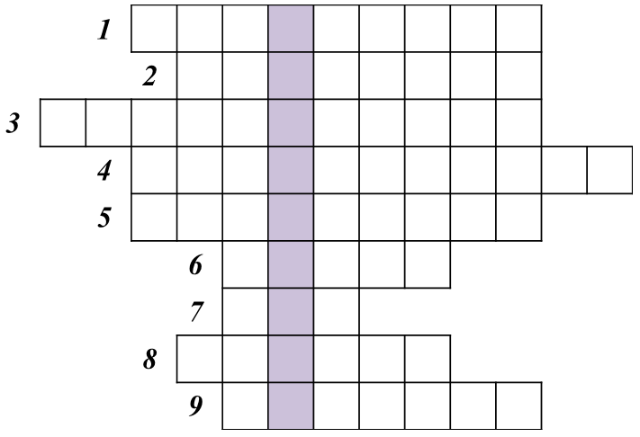

Рис. 2.
